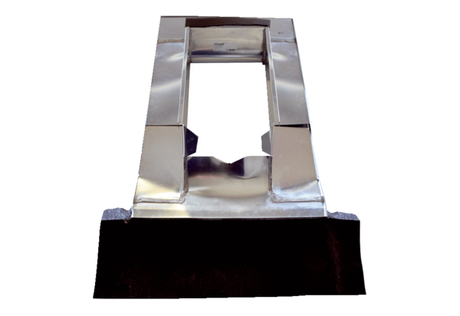Кровельная рамка PP 45 DER 25-35Комплект поставки: 1 штукАссортимент: К
Номер артикула: 0093.1316Изготовитель: MAICO

